5. Hydrogen-like atoms. The Periodic Table of Elements
a. Electron in a hydrogen-like atom. Principal, orbital, magnetic and spin quantum numbers.
elöző év 26 dia
b. Features of the atomic wave functions. Energy eigen-values and orbitals
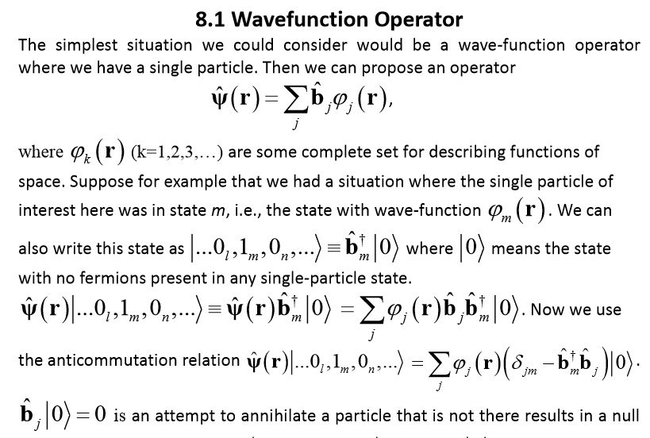
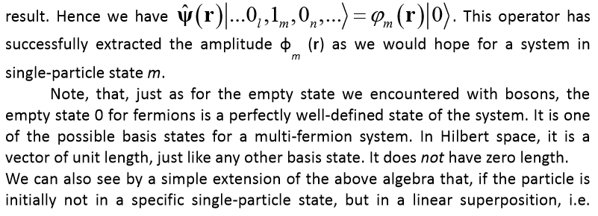
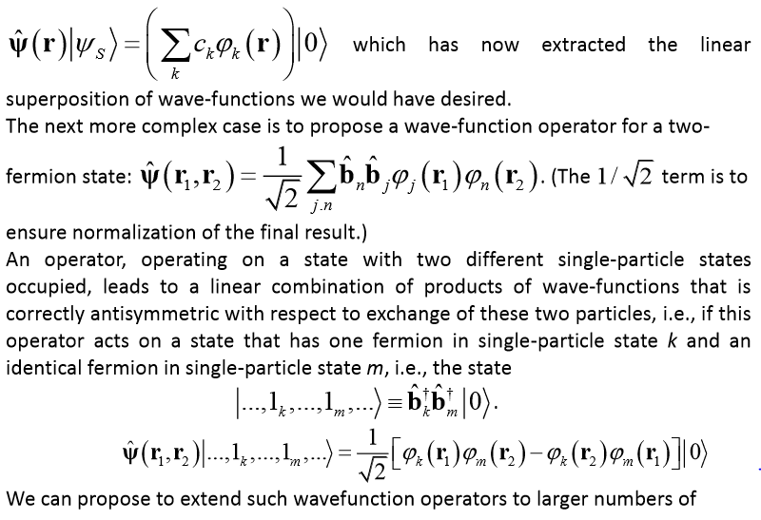
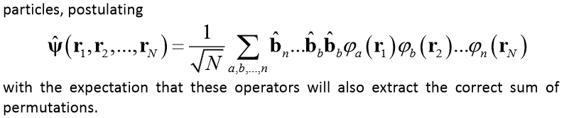

c. The Hydrogen atom. Degenerate energy eigen-values and orthonormal eigen-ket orbitals.
Z=20-ig az atomok „hidrogénszerűek”
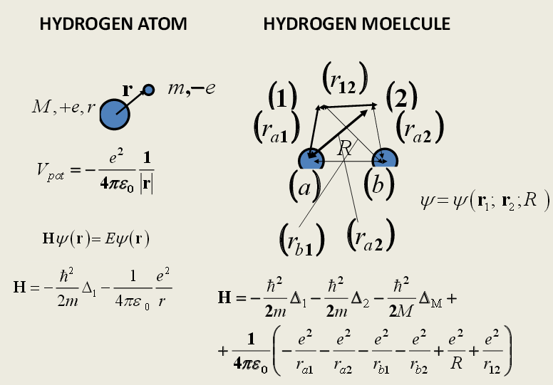
Egy pozitív töltésű atommag környezetében az egy-elektron problémának egzakt analitikus megoldása van. Az elektron az atommag gömbszimmetrikus Coulomb terében mozog.
